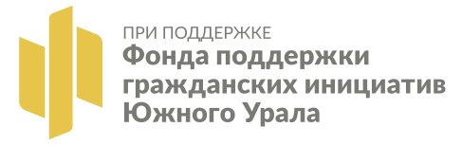
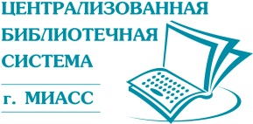

ПОЛОЖЕНИЕ
о проведении Фестиваля «Энерджи 55+»

Фестиваль «Энерджи 55+» проводится в рамках проекта по ЗОЖ «Женская ре-Эволюция», выигравшего конкурс на предоставление грантов Губернатора Челябинской области. Наш фестиваль для тех, кто заботится о своём здоровье и хочет больше узнать о правильном питании, отдохнуть в кругу единомышленников, развлечься и доказать себе и остальным, что возраст активной жизни не помеха.

Опытные мастера расскажут:
- о том, как сбалансировать своё питание
- какие виды спортивной нагрузки наиболее предпочтительны в возрасте «за»
- как ухаживать за увядающей кожей
- как закалять свой организм с целью укрепления иммунитета

Фестиваль — это возможность получить новый опыт, знания и навыки в области здорового долголетия, попробовать различные виды спорта. Это мероприятие станет мощным эмоциональным стимулом для перехода вовлечённых людей к здоровому образу жизни.

ЦЕЛЬ
Приобщение людей предпенсионного и пенсионного возраста к активной деятельности, способствующей здоровому долголетию, повышению качества жизни и творческой самореализации.

ЗАДАЧИ
- Привлечь необходимых специалистов: тренеров, косметолога и т.п.
- Провести рекламную кампанию Фестиваля
- С помощью лекций и мастер-классов познакомить участников Фестиваля с методами оздоровления и активного долголетия.

МЕСТО ПРОВЕДЕНИЯ:
- пос. Тургояк, библиотека-филиал № 9 (ул. Коминтерна, 39 б)

ДАТА И ВРЕМЯ:
- 28 января в 13.00 ч. (Автобуса № 291с остановки «Улица Уральских добровольцев» уходит в 12.30 ч.)

В ПРОГРАММЕ:
- Презентация фитнес-тренера «Движение – это жизнь»
- Мастер-класс по практике «Цигун»
- Презентация группы здоровья «Неунывайки»
- Дегустация « Едим, чтобы жить»
- Выставка-консультация малого спортивного оборудования для домашних тренировок
- Спортивные активности на берегу озера Тургояк
- Знакомство с клубом «Моржи Миасса»
- Фото на память

КУРАТОР:
Ромасько Лариса Игоревна, заместитель директора МКУ «ЦБС» 8(3513)53-81-00

